职业卫生检测技术服务信息公开表
用人单位  名称 | 青岛柏祥塑胶制品有限公司
用人单位注册地址 | 青岛平度市明村镇前楼田新路18号
联系人 | 白凯文
报告编号 | ZY250148
项目组人员 | 贾健、张心
调查专业  技术人员名单 | 王洪帅、贾健 | 调查时间 | 2025.03.30 | 陪同人 | 白凯文
采样专业  技术人员名单 | 贾健、张心 | 采样时间 | 2025.04.03 | 陪同人 | 白凯文
检测专业  技术人员名单 | 郭秀丽、吕祯 |  | 检测时间 | 2025.04.07
影像资料  （调查影像资料及采样影像资料） | 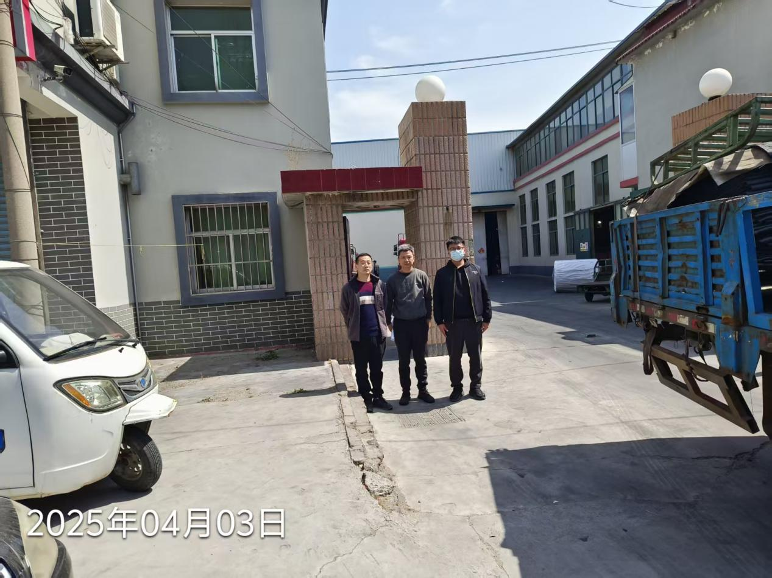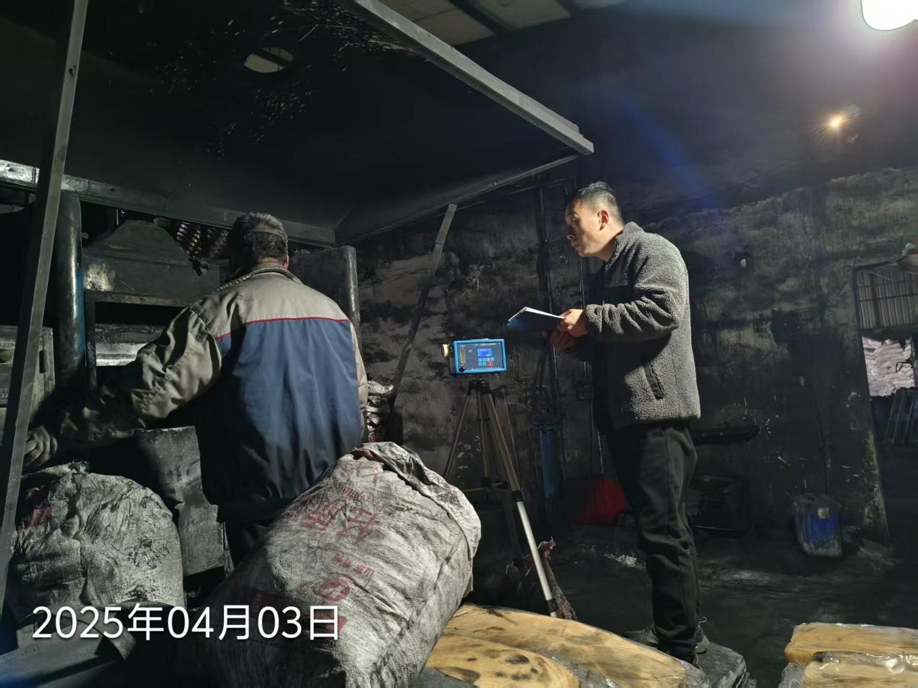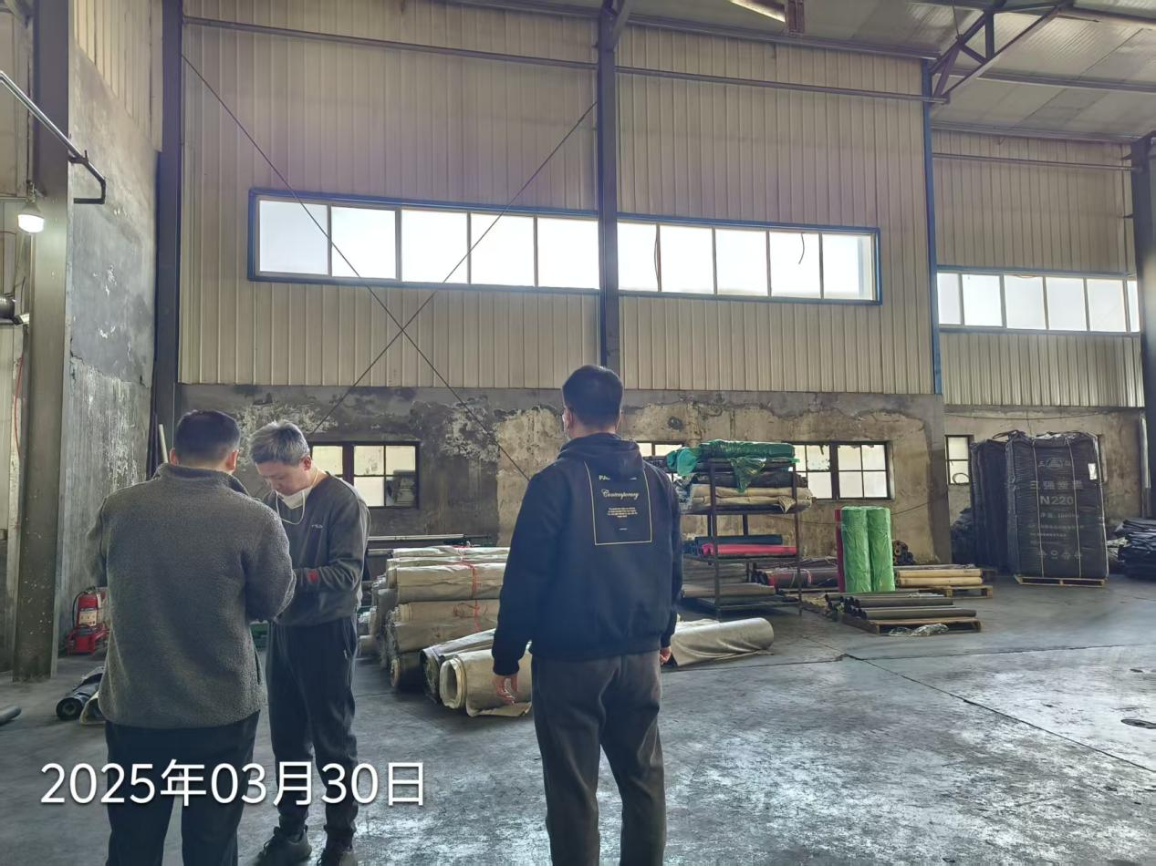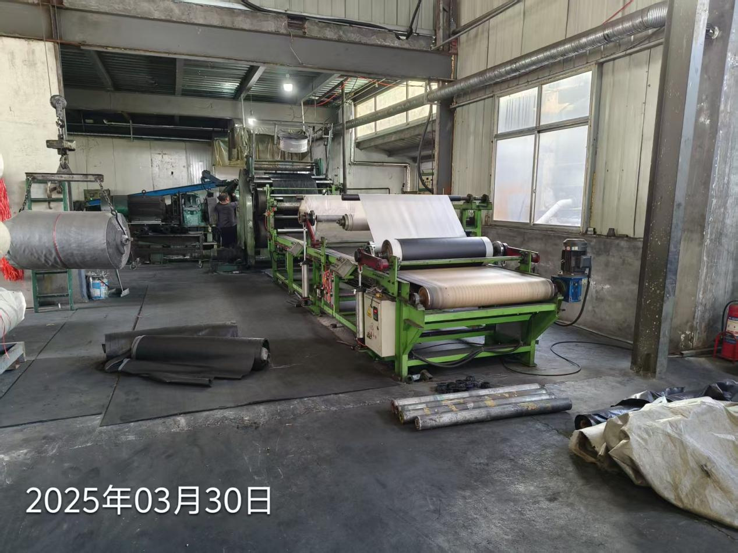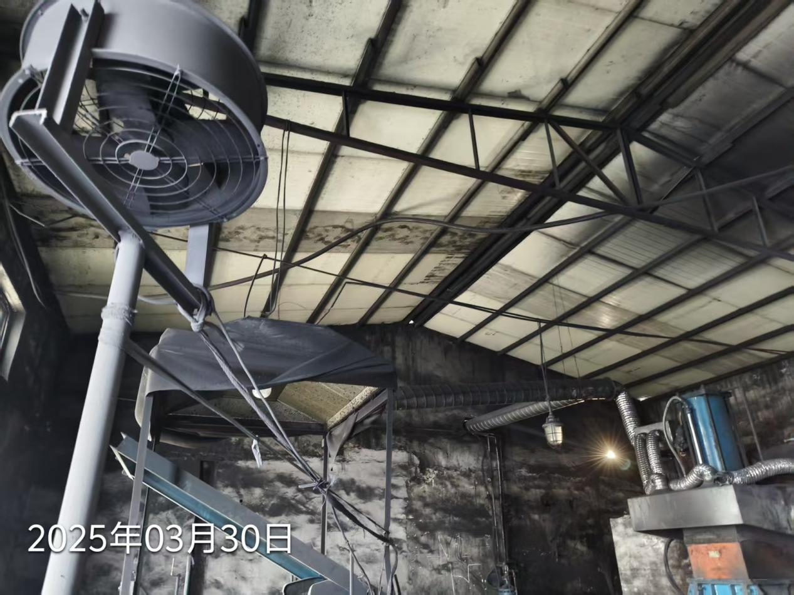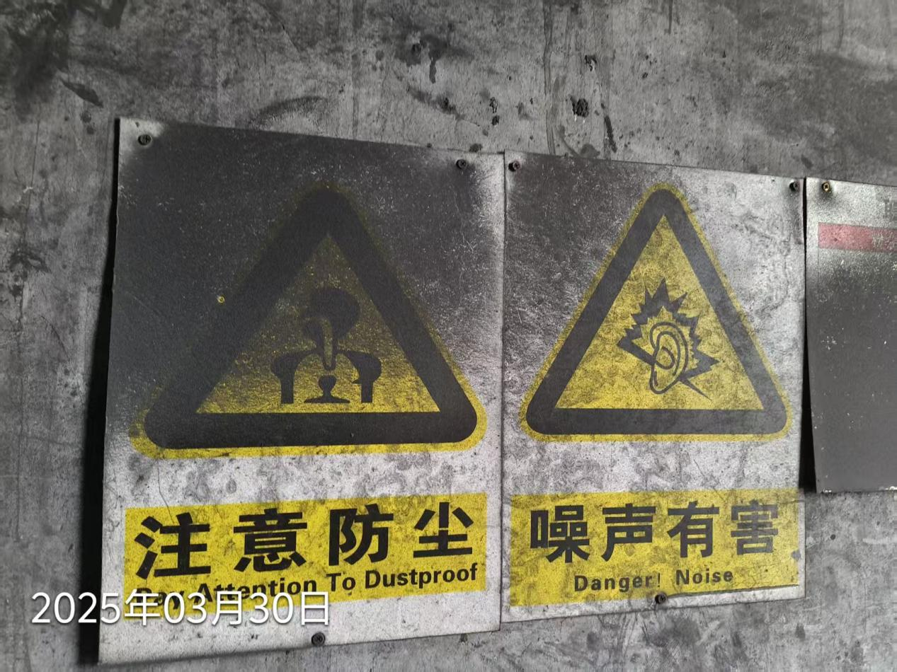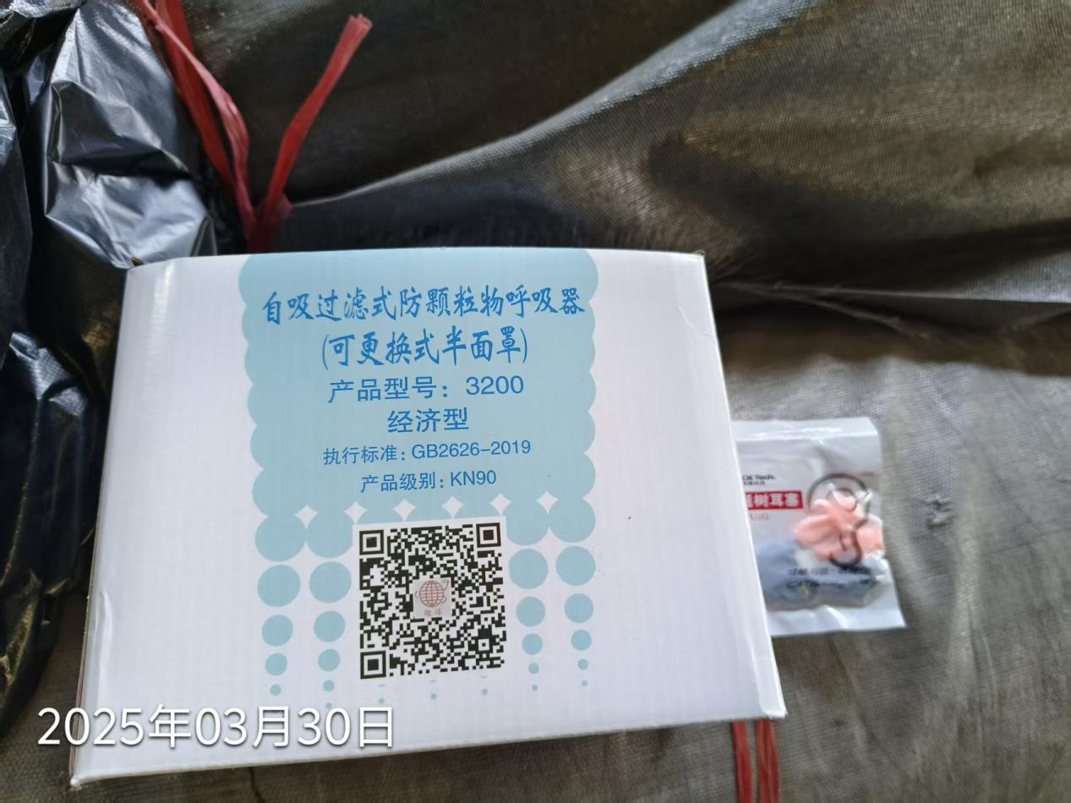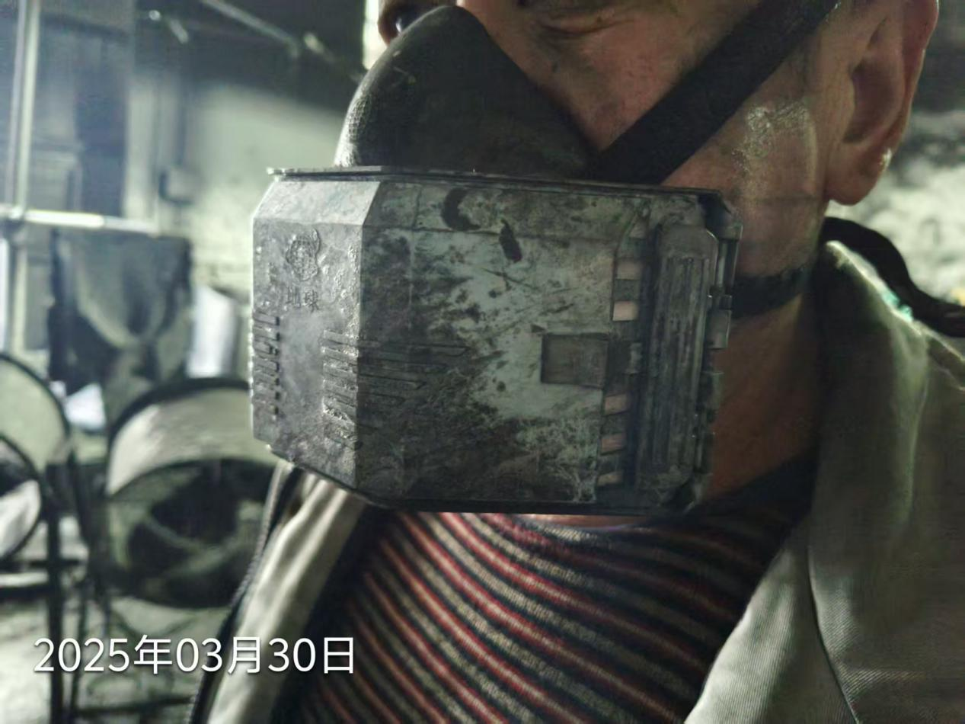
公示人：殷月锦 公示日期：2025.04.19

